# Zaštitnik građana osudio napade na Sonju Biserko

Beta | 09. 12. 2013. - 09:50h | Foto: O. Bunić - Ilustracija | [Komentara: 9](http://www.blic.rs/Vesti/Politika/425885/Zastitnik-gradjana-osudio-napade-na-Sonju-Biserko/komentari)

<http://www.blic.rs/Vesti/Politika/425885/Zastitnik-gradjana-osudio-napade-na-Sonju-Biserko>

Zaštitnik građana Srbije Saša Janković osudio je napad na predsednicu Helsinškog odbora za ljudska prava u Srbiji Sonju Biserko i izrazio zabrinutost što napade nije osudio niko iz izvršne vlasti.

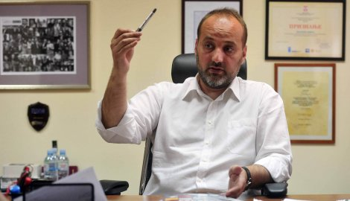

“Osuđujem govor mržnje u komentarima pojedinih čitalaca koje su Večernje novosti, uprkos zakonskim i profesionalnim normama, objavile na svom internet-sajtu, i razočaravajuću činjenicu da niko od nadležnih zvaničnika i organa izvršne vlasti nije našao za shodno da osudi te nedopustive i nezakonite pojave”, saopštio je Janković.

Kako se navodi u saopštenju Zaštitnika građana, nekim drugim vremenima pripadaju napisi u dnevnom listu “Večernje novosti” koji “satanizuju pojedince” i od njih prave mete zbog njihovog kritičkog odnosa prema ratovima 1990-ih godina i uloge Srbije u njima.

O predsednici Helsinškog odbora za ljudska prava u Srbiji Sonji Biserko pisali su pojedini mediji zbog poziva koji joj je upućen iz Hrvatske da svedoči u procesu koji je ta zemlja povela protiv Srbije pred Međunarodnim sudom pravde u Hagu.



[Kuca ljudskih prava i demokratije](http://kucaljudskihprava.rs/)

Članica mreže kuće ljudskih prava

Sonji Biserko ugrožena bezbednost – Saopštenje

26.11.2013.

Kuća ljudskih prava i demokratije (u daljem tekstu Kuća) zahteva hitnu reakciju Ministarstva kulture (nadležnog za medije), Saveta za štampu i svih nadležnih institucija na hajku protiv Sonje Biserko koja se vodi u štampanim medijima.

Odluka Sonje Biserko o eventualnom svedočenju u procesu koji Hrvatska vodi protiv Srbije pred Međunarodnim sudom pravde je njena odluka na koju ima pravo i zbog koje ne sme da snosi nikakve posledice. Mediji poput Večernjih novosti, Kurira ili Informera koji vode hajku protiv Biserko predstavili su njen čin kao izdaju i pozvali da joj se sudi, da bude proterana iz zemlje i „da joj se stane na put“.

Ovakvi tekstovi predstavljaju tradiciju u pisanju pomenutih medija. Večernje novosti predstavljale su udarnu pesnicu ratnohuškačke politike tokom devedesetih i bez ikakve zadrške podržavale su rat i ratne zločine. Na žalost, urednicima i novinarima nije suđeno za širenje mržnje i podsticanje na zločine. Danas nastavljaju sa progonom pojedinaca koji su se suprotstavljali ratu. Tabloidi poput Kurira ili Informera prirodni su saveznici vedetama ratnohuškačkog novinarstva i u ovoj, kao i u mnogim drugim hajkama.

Podsećamo vas i na obaveze zaštite branitelja ljudskih prava i aktivne uloge države Srbije protiv ovakvih napada. Ova obaveza proističu iz Deklaracije o braniteljima ljudskih prava, koju je usvojila Generalna skupština UN, kao i iz Smernica EU o braniteljima ljudskih prava.

Kuća upozorava Vladu Srbije da je bezbednost Sonje Biserko zbog ovakvih tekstova ozbiljno ugrožena. Odgovornost za eventualne posledice hajke snosiće isključivo nadležni organi koji nisu na vreme reagovali niti su javno osudili progon Sonje Biserko.

14. novembar 2013.

# LDP osuđuje medijski linč Sonje Biserko

Liberalno demokratska partija osuđuje medijski linč kome je izložena članica političkog saveta stranke i predsednica Helsinškog odbora za ljudska prava Sonja Biserko i apeluje na državne organe da sprovode zakon i preduzmu mere protiv onih koji od nje prave državnog neprijatelja.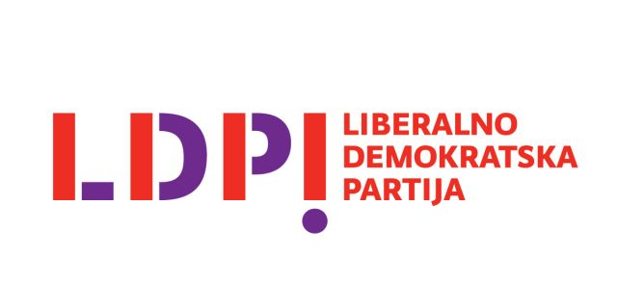

Iako je godinama bila osporavana zbog onoga što radi, Sonja Biserko je svoj nesporni autoritet dokazala  iskrenom i energičnom višedecenijskom borbom za ljudska prava, istinu o ratovima na prostoru bivše Jugoslavije i evropeizaciju Srbije. Najveća potvrda i priznanje za njen rad je činjenica da je nedavno imenovana i u komisiju UN, čiji je zadatak da sprovede istragu o mogućim zločinima u Severnoj Koreji.

Srbija mora konačno da prestane da se obračunava sa onim što je najbolje u njoj, sa ljudima koji se istinom bore protiv laži i argumentima protiv nasilja. Celo društvo mora da stane uz one čiji format prevazilazi okvire jedne stranke ili države, jer su to ljudi koji od Srbije mogu napraviti lepše mesto za život, državu koju svet poštuje.

Liberalno demokratska partija će uvek podržavati gospođu Biserko i njeno pravo da slobodno misli, govori i radi ono što je ispravno i snažno se suprotstaviti svakoj vrsti progona onih koji su ceo svoj život posvetili borbi za istinu i pravdu.

## Povodom medijsko–političkog poziva na linč Sonje Biserko, predsednice Helsinškog odbora za ljudska prava u Srbiji

Beograd, 13.11.2013.

|  |  |
| --- | --- |
| CEAS  CEAS | Centar za evroatlantske studije iz Beograda (CEAS) najoštrije osuđuje naslov i sadržaj teksta objavljenih u današnjem broju, uticajnih i delu Vlade Srbiije bliskih, dnevnih novina Informer ”Proterajte ovu ženu iz Srbije”, što smatramo direktnim pozivom na linč Sonje Biserko, predsednice Helsinškog odbora za ljudska prava u Srbiji. |
|  |  |

Spomenuti naslov je samo kulminacija nove hajke koja se protiv Sonje Biserko vodi u Srbiji od trenutka kada je, protivno pravilima i obavezama države Srbije i njenih nadležnih ogana, objavljeno da je Biserkova jedan od svedoka Zagreba u raspravi pred Međunarodnim sudom pravde (MSP) po tužbi Hrvatske i kontratužbi Srbije za genocid u ratovima devedesetih na teritoriji Hrvatske.

Posebno brinu izjave visokih zvaničnika vladajuće koalicije, poput one koju je Informeru dao Zoran Babić, šef poslaničke grupe SNS u Narodnoj skupštini RS. One pokazuju ili elementarno nepoznavanje činjenica i obaveza koje iz njih proizilaze, poput one da je MSP sud UN čiji je Srbija član i prema njemu ima obavezu zaštite svedoka i poštovanja drugih procedura, ili to da se i pored poznavanja činjenica, izjave o kredibilnosti svedoka daju u cilju podrške medijsko - političkom linču Biserkove.

CEAS smatra da Srbija i Hrvatska ne mogu uspostaviti zdrave odnose dok se teška pitanja nedavne prošlosti ne raščiste uz što više neosporivih činjenica koje će tome doprineti. CEAS tako vidi i najavljenu raspravu pred MSP. Tolerancijom delegitimisanja Sonje Biserko u srpskoj javnosti, kao jednog od eventulanih svedoka u ovoj raspravi, država Srbija delegitimiše i svoju borbu pred ovim sudom. Podsećamo i da je aktuelni poziv na linč Sonje Biserko, samo poslednji u nizu koji ova žena doživljava u Srbiji zbog svoje preciznosti i doslednosti.

CEAS posebno naglašava da se ova hajka vodi u trenutku kada državni organi i vladajuća elita priznaju da do sada nisu vodili organizovanu bitku protiv takozvanih huligana, de facto paravojnih formacija samih delova države, koji arbitrarno zavode red na sportskim, političkim i građanskim manifestacijama u zemlji i regionu, i kad sami priznaju da postoji zabrinjavajuće veliki broj sudskih postupaka protiv njih koji su iz ovih ili onih razloga stopirani. Istovremeno, u javnosti se pojavljuje sve veći broj svedočenja o zastrašivanju i drugom protivzakonitom ponašanju delova državnog aparata protiv haških svedoka i svedoka u postupcima koji se za ratne zločine vode pred domaćim sudovima.

CEAS poziva ostale aktere javnog i političkog života u Srbiji, kao i predstavnike zapadne međunarodne zajenice, da zauzmu jasan stav prema ovim neprihvatljivim i opasnim trendovima.

Beograd, 13.11.2013.